Создание УП на персональном компьютере
Существуют два способа для записи (набора) управляющих программ:
- при помощи стойки ЧПУ станка (цеховое программирование);
- используя персональный компьютер с последующей передачей в стойку ЧПУ.
Цеховое программирование в настоящее время считается малоэффективным и используется крайне редко. Во-первых, клавиши стойки ЧПУ менее удобны, чем клавиатура ПК. Во-вторых, программное обеспечение СЧПУ предоставляет меньшие возможности по редактированию программ. В-третьих, ручной ввод УП в память СЧПУ физически мешает оператору запустить процесс обработки деталей на этом станке. Исключение составляют, пожалуй, лишь стойки со встроенной CAM-системой.
Набор текста программы обработки на компьютере с последующей передачей в СЧПУ станка является гораздо более эффективным способом работы.
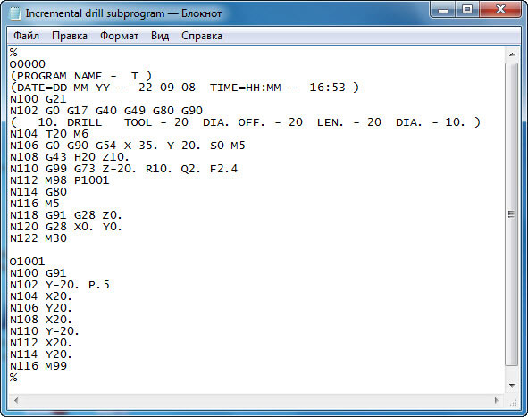
Рис. 3.6. Записать УП можно в обычном текстовом редакторе. Например, в Блокноте операционной системы Windows
Код УП можно набирать в любом текстовом редакторе и сохранять в соответствующем формате. Например, использовать всем известный Блокнот из стандартного набора операционной системы Windows.
Есть множество различных текстовых редакторов, которые были специально созданы для работы с кодом УП. Эти редакторы (назовем их редакторами УП) предоставляют широкие возможности по написанию и редактированию станочного кода. Например, они позволяют добавлять или удалять пробелы, автоматически нумеровать строки и перемещать курсор к коду смены инструмента. Эти функции не нужны обычному текстовому редактору, но очень полезны при создании и отладке программ. Наиболее продвинутые редакторы УП имеют инструменты для графической проверки кода и трансляции его на станок.
Стоит заметить, что некоторые текстовые редакторы сохраняют файлы в специальном формате, который содержит информацию о размере шрифта, полях, цвете и др. Код УП не содержит таких данных, а состоит исключительно из «чистого» текста в формате Американского стандартного кода для обмена информацией (ASCII). Стандарт ASCII является открытым и может читаться любым текстовым редактором. Файлы такого формата, скорее всего, будут иметь расширение «.txt».
Станки с ЧПУ работают в формате G- и М-кодов в соответствии со стандартами EIA/ISO. Код этого стандарта аналогичен ASCII, но есть ряд небольших отличий. Формат ASCII использует коды окончания строки и перевода каретки в конце каждой строки. В текстовом редакторе для перехода на новую строку вы просто нажимаете клавишу Enter, но не видите кода, который переводит вас на новую строку, хотя на самом деле он присутствует. Система ЧПУ требует, чтобы в конце каждого кадра УП стоял знак конца кадра, например (;) или (*). Поэтому если вы пишите программу на компьютере, то она выглядит так:
N50 G00 X230
N60 G01 Y300
N70 G01 Z100
А если та же программа вводится прямо со стойки ЧПУ, то она, возможно, будет выглядеть следующим образом (придется добавить символ конца кадра в каждую строку УП):
N50 G00 X230;
N60 G01 Y300;
N70 G01 Z100;
Если вы создаете программу на компьютере и затем передаете ее на станок, то знак конца кадра помещается в конец каждого кадра УП при передаче в большинстве случаев автоматически.
Ошибка в программе обработки может повлечь за собой массу проблем. В лучшем случае ошибка обернется сломанным инструментом или «запоротой» деталью, а в худшем – может привести к повреждению станка или травме оператора. Опытный программист знает, что дешевле и проще проверить программу заранее на компьютере, чем ошибиться при выполнении обработки на станке. Основной метод проверки УП на компьютере заключается в графической симуляции обработки. Такая симуляция может выглядеть как прорисовка траектории центра инструмента или как полная имитация механической обработки на станке с демонстрацией процесса удаления материала. В первом случае программист может обнаружить ошибку в УП, просто наблюдая за траекторией перемещения центра инструмента на мониторе компьютера. Такая симуляция называется бэкплотом (Backplot). Бэкплот позволяет легко увидеть ошибку, которую тяжело распознать при простом просмотре кода УП.
Сравните два варианта одной и той же программы (табл. 3.2). Во втором варианте в кадре N90 можно заметить, что десятичная точка стоит не на своем месте. Программа обработки может иметь достаточно большой объем, и такую маленькую ошибку распознать в коде будет крайне тяжело. Бэкплот моментально покажет, что траектория перемещения инструмента качественно не соответствует тому, что было задумано программистом.
Таблица 3.2. В одном из кадров УП допущена ошибка
Правильный вариант | Ошибочный вариант
N80 G01 ХЗ. Y3. | N80 G01 ХЗ. Y3.
N90 G01 Х7. Y3. | N90 G01 Х7. Y.3

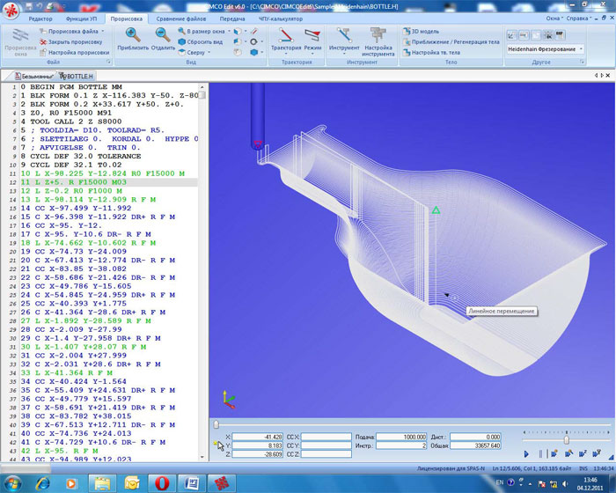
Рис. 3.7. Прорисовка траектории в редакторе Cimco Edit
Твердотельная верификация (от англ. verification – проверка) является мощным инструментом по проверке УП на компьютере. В отличие от бэкплота, программы твердотельной верификации демонстрируют процесс удаления материала заготовки и позволяют увидеть полный результат работы УП – модель готовой детали. На полученную «виртуальную» деталь можно посмотреть с разных сторон и понять, все ли элементы выполнены правильно, нет ли зарезов и столкновений инструмента с заготовкой.
Бэкплот обычно используют в процессе написания и отладки программы, а твердотельную верификацию – лишь на заключительном этапе проверки.
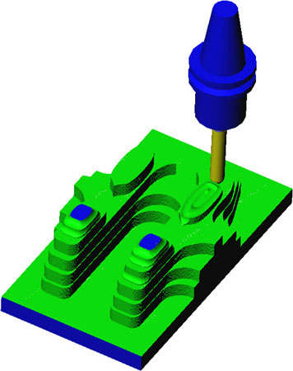
Рис. 3.8. Твердотельная верификация – это удобный и наглядный способ проверки управляющей программы
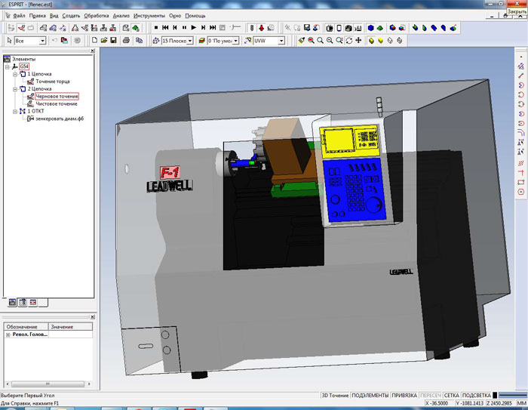
Рис. 3.9. Твердотельная верификация с проверкой столкновений узлов станка называется симуляцией обработки

